Neural Implicity PET - Nim-Pet

1. Présentation de la problématique et ses objectifs (1 page)

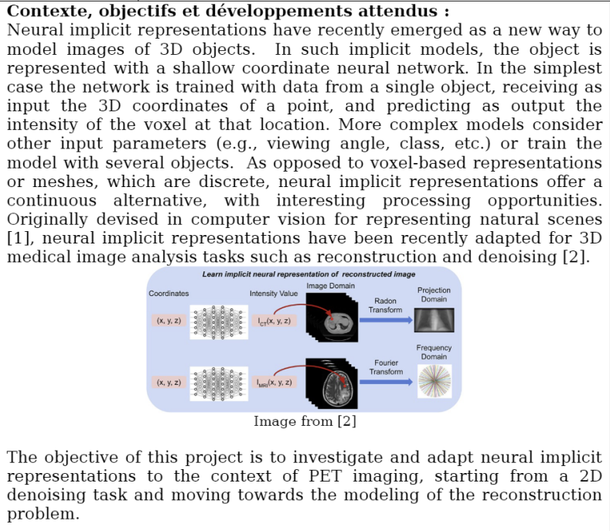

2. Description du travail réalisé jusqu’à présent (1 à 2 pages maximum)

* étude bibliographique
* SIREN Model

Com base nos modelos estudados, decidimos iniciar a parte pratica de nosso estudo utilizando uma arquitetura simples chamada SIREN. O modelo SIREN (Sinusoidal Representation Networks) propõe uma abordagem inovadora para representações neurais implícitas. Esta arquitetura se destaca por sua simplicidade, empregando a função seno como função de ativação periódica. Cada camada da rede, representada por phi_i, realiza uma transformação afim na entrada x_i, composta por um produto de matriz entre a matriz de pesos w_i e a adição do vetor de vieses b_i. Em seguida, a não-linearidade senoidal é aplicada a cada componente do vetor resultante. Uma característica distintiva da SIREN é que suas derivadas são também SIRENs, devido à propriedade que a derivada do seno é o cosseno, o que facilita a supervisão de derivadas complexas.

Uma aplicação notável da SIREN é a sua capacidade de ser inicializada com controle sobre a distribuição de ativações, permitindo a criação de arquiteturas profundas. Além disso, a convergência rápida das SIRENs em comparação com arquiteturas de referência é evidenciada em experimentos, onde conseguem ajustar com precisão uma única imagem em poucas centenas de iterações, levando apenas alguns segundos em uma GPU moderna. A eficiência de convergência, juntamente com a capacidade de lidar com restrições e manter comportamento estável, foram fatores importantes para a escolha desse modelo para a tarefa de denoising de imagens de tomografia.

* First 3 kinds of experiments
  + Passage à representation implicite (CT Image -> CT Image)
  + Passage à representation implicite (Sinogram -> Sinogram)
  + Reconstruction (Sinogram -> CT Image)

Antes de realizar experimentos com imagens PET, decidimos testar a performance da arquitetura SIREN com imagens CT, visto que a biblioteca NumPy oferece facilmente uma imagem CT de teste (Shepp-Logan). Tres tipos de experimento foram propostos inicialmente, os quais não são relacionados ainda a tarefa de denoising. O primeiro e mais simples experimento consistiu em dar como entrada para o modelo as coordenadas da imagem CT para obter como saida a propria imagem CT, calculando a função de custo com essa saida e a imagem original. O segundo experimento consistiu em realizar a transformada de radon da imagem CT, obtendo o seu respectivo sinograma. Logo, a entrada do modelo é as coordenadas do sinograma e a saida o sinograma em si, calculando a função de custo com tal saida e o sinograma original. Por fim, o ultimo experimento consistiu em uma simples tarefa de reconstrução. Similar ao primeiro experimento, é dado como entrada ao modelo as coordenadas da imagem CT e a saida é a propria imagem CT. Contudo, a diferença esta no calculo da função de custo. Para esse calculo, realizou-se a transformada de radon da imagem de saida e calculou-se o erro entre o sinograma resultante e o sinograma original. Esse experimento se assemelha à um caso pratico, visto que em uma tomografia temos acesso apenas ao sinograma e não a imagem final.

<Possiveis imagens/tabelas>

A partir dos resultados apresentados, algumas conclusões foram tiradas. O modelo teve uma performance melhor no primeiro experimento do que no segundo. é provavel que essa dificuldade em reproduzir o sinograma esteja relacionado à grande quantidade de detalhes em alta frequencia que ele possui (visto que o sinograma é um grande conjunto de linhas). Portanto, para o segundo experimento é necessario um numero maior de iterações afim de obter mais informações sobre o sinograma. O terceiro sinograma nos mostrou um resultado importante, pois apresentou qualitativa e quantitativamente uma boa reconstrução da imagem CT. Embora um pouco embaçados, é possivel detectar os pontos de calor na imagem.

* Ajoute de bruit (Denoising task)
  + Adjusting parameters (LR, Steps, Omega0…)
  + Testing different nombres de realization (angle)

Apos realizarmos os experimentos base, passamos finalmente para a tarefa de denoising. Nessa etapa, o terceiro experimento da sessão anterior foi repetido, com a diferença de que um ruido gaussiano de desvio padrão igual a 2 foi adicionado ao sinograma. O objetivo é analisar se o modelo é capaz de reproduzir a imagem sem ruido. Uma vez que o ruido é um detalhe de alta frequencia, é esperado que o modelo va aprender por ultimo essas caracteristicas e portanto podemos parar a execução do modelo antes que isso aconteça ou salvar onde que ele apresentou melhor performance. Com base nos experimentos anteriores e no caso teste que estabelecemos, executamos o modelo com otimizador Adam, learning rate de 10^-4, 6000 steps e variando o hiperparametro “omega_0”, que é caracteristico do modelo Siren. Visando reproduzir um caso realista, o sinograma de teste foi construido com diferentes numeros de realizações (40, 60, 80 e 100).

Apos analise dos testes para omega0 igual a 40, percebemos que a medida que o numero de realização diminui, a performance também cai (indicado principalmente pelas medidas PSNR). Portanto, os novos testes consideraram apenas um numero de realizações igual a 40 e variando “omega_0” de 10 a 50. Os novos resultados são apresentados a seguir.

Add: From the PSNR plot it can be notice that there is a point in which it starts to decrease, this corresponds to the moment when the model starts learning to represent the high frequency details ( the gaussian noise). In our task the interest is to stop early the model before those frequencies are learnt.

3. Description des étapes suivantes du projet (1 page maximum)

* Passage à des images TEP

4. les références bibliographiques qui doivent être citées correctement (1 page maximum)

* NeRF: Representing Scenes as Neural Radiance Fields for View Synthesis
* Implicit Neural Representation in Medical Imaging: A Comparative Survey
* Implicit Neural Representations with Periodic Activation Functions
* DIP (?)

—-----------

Dans un premier volet de notre projet, nous étudions l'application de l'architecture SIREN à l'imagerie CT, afin de démontrer la faisabilité de cette architecture pour la reconstruction d'une modalité de l'imagerie médicale.

Pour cela, on considère un fantôme synthétique "Shepp-Logan", avec une projection Radon réalisée en utilisant la bibliothèque NumPy de Python, en faisant varier le nombre d'angles projetés. L’expérience proposée n’est pas encore liés à la tâche de débruitage. Elle consiste à fournir les coordonnées de l'image CT en tant qu'entrée au modèle pour obtenir en sortie l'image CT elle-même. La partie importante ici est la conception de la fonction de coût. Pour ce calcul, la transformation de Radon de l'image de sortie a été réalisée et l'erreur entre le sinogramme résultant et le sinogramme original a été calculée. Cet experiment ressemble à un cas pratique, étant donné qu'en tomographie, nous avons accès uniquement au sinogramme et non à l'image finale.

/////

Dans un premier volet de notre projet, nous étudions l'application de l'architecture SIREN à l'imagerie CT, afin de démontrer la faisabilité de cette architecture pour la reconstruction d'une modalité de l'imagerie médicale.

%Avant de réaliser des expériences avec des images PET, nous avons décidé de tester les performances de l'architecture SIREN avec des images CT,

Pour cela, on considère un fantôme synthétique "Shepp-Logan", avec une projection Radon réalisée en utilisant la bibliothèque NumPy de Python, en faisant varier le nombre d'angles projetés. Trois types d'expériences ont été initialement proposés (Tableau \ref{tab:resultats_experiences}), qui ne sont pas encore liés à la tâche de débruitage. Le premier et le plus simple des expériences consistait à fournir les coordonnées de l'image CT en tant qu'entrée au modèle pour obtenir en sortie l'image CT elle-même, en calculant la fonction de coût avec cette sortie et l'image d'origine. Le deuxième experiment consistait à réaliser la transformation de Radon de l'image CT, obtenant ainsi le sinogramme correspondant. Ainsi, l'entrée du modèle était constituée des coordonnées du sinogramme, et la sortie était le sinogramme lui-même, en calculant la fonction de coût avec cette sortie et le sinogramme original. Enfin, le dernier experiment consistait en une tâche simple de reconstruction. Similaire au premier experiment, les coordonnées de l'image CT étaient données en entrée au modèle, et la sortie était l'image CT elle-même. Cependant, la différence réside dans le calcul de la fonction de coût. Pour ce calcul, la transformation de Radon de l'image de sortie a été réalisée et l'erreur entre le sinogramme résultant et le sinogramme original a été calculée. Cet experiment ressemble à un cas pratique, étant donné qu'en tomographie, nous avons accès uniquement au sinogramme et non à l'image finale.

À partir des résultats présentés, plusieurs conclusions ont été tirées. Le modèle a eu une meilleure performance dans le premier experiment par rapport au deuxième. Il est probable que cette difficulté à reproduire le sinogramme soit liée à la grande quantité de détails en haute fréquence qu'il contient (étant donné que le sinogramme est un grand ensemble de lignes). Par conséquent, pour le deuxième experiment, un nombre plus élevé d'itérations est nécessaire pour obtenir plus d'informations sur le sinogramme. Le troisième sinogramme nous a montré un résultat important, présentant une reconstruction qualitative et quantitative de l'image CT. Bien que légèrement flous, il est possible de détecter les points chauds dans l'image.

\begin{figure}[!h]

\centering

\includegraphics[scale =0.45]{Resources/noise02_ang40_om20_1e4_6000.png}

\caption{ N = 40 et omega = 20. Les mesures correspondent aux images, et non aux sinogrammes.}

\label{fig:40_20}

\end{figure}

\begin{figure}[!h]

\centering

\includegraphics[scale =0.4]{Resources/noise02_ang40_om20_1e4_6000_Best.png}

\caption{Meilleur resultat: N = 40 et omega = 20. Correspond au point le plus élevé du PSNR.}

\label{fig:40_20best}

\end{figure}

La TEP étant un type de procédure de médecine nucléaire, cela signifie qu'une infime quantité d'une substance radioactive, appelée produit radiopharmaceutique (radionucléide ou traceur radioactif), est utilisée au cours de la procédure pour faciliter l'examen. Plus précisément, les études TEP évaluent le métabolisme d'un organe ou d'un tissu particulier, ce qui permet d'évaluer les informations relatives à la physiologie (fonctionnalité) et à l'anatomie (structure) de l'organe ou du tissu, ainsi que ses propriétés biochimiques. Ainsi, la TEP peut détecter des changements biochimiques dans un organe ou un tissu qui peuvent identifier le début d'un processus pathologique avant les changements anatomiques liés à la maladie. \cite{PET_JP}